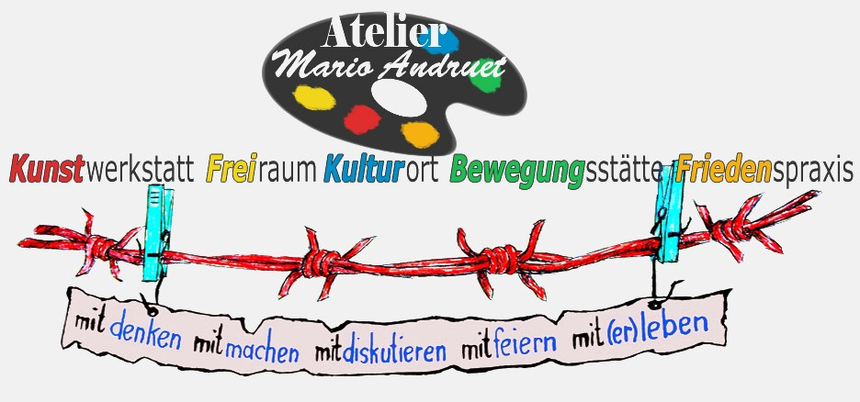
Atelier Mario Andruet, Bilsdorferstraße 28 , 66793 Saarwellingen
Das Atelier ist jeden ersten Sonntag im Monat von 11.00- 17.00 Uhr geöffnet.
Info: www.atelier-andruet.de Tel. 06838 82220

Gesprächsrunde zum Thema: Unsere Zukunft mit Erneuerbaren Energien mit Dr. Dietmar Bies und Winfried Anslinger
Seit einem Jahr demonstrieren und streiken weltweit hunderttausende junge Menschen für ihre Zukunft, den Klimaschutz und den Erhalt unserer natürlichen Lebensgrundlagen. Nur wenn wir rasch und konsequent handeln, können wir die Erderwärmung begrenzen, das Massensterben von Tier-und Pflanzenarten aufhalten, die natürlichen Lebensgrundlagen bewahren und eine lebenswerte Zukunft für die derzeit lebende und kommende Generationen gewinnen.
Wie das bei uns vor Ort geschehen kann darüber wollen diskutieren am:

Montag, 16. Dezember 2019 um 19.00 Uhr

Dr. Dietmar Bies Projektleiter bei Steag New Energies referiert zum Thema: Technische Informationen zur Stromerzeugung aus Erneuerbaren Energien mit dem Schwerpunkt Windkraft.

Winfried Anslinger referiert zum Thema:
"Ohne Speicher geht es nicht - Energiewende und Speichertechnik" Diese Diskussion ist überfällig, weil die Politik das Thema Speicher viel zu wenig im Fokus hat und manche glauben, durch intelligentes Netzmanagement ließe sich alles stabil halten, auch langfristig. Das ist illusionär - und der Bau von Speichern braucht Zeit und Geld. Gäste: Bürgermeister Manfred Schwinn und Petra Berg, Parlamentarische Geschäftsführerin Landtagsfraktion SPD Saar

